Bài tập 2.

Xây dựng website đặt tour du lịch trực tuyến

1. Xác định yêu cầu chức năng

+ Chức năng của khách hàng

* Tìm kiếm (dựa theo từ khóa , lọc theo địa điểm , thời gian)
* Đặt tour
* Quản lý tour( yêu cầu thay đổi , hủy đặt tour )
* Thanh toán

+ Chức năng của nhân viên

* Tạo tour mới
* Cập nhật thông tin tour
* Quản lý đơn đặt tour của khách hàng
* Thống kê doanh thu
* Xử lý các yêu cầu thay đổi hoặc hủy đặt tour.

+ Chức năng quản lý

* Quản lý nhân viên
* Phân công hướng dẫn viên

+ Chức năng người quản trị hệ thống

* Phân quyền người dùng
* Cập nhật chức năng của hệ thống.

1. Mô hình hóa yêu cầu chức năng, sử dụng sơ đồ use case.

Sơ đồ usecase của khách hàng

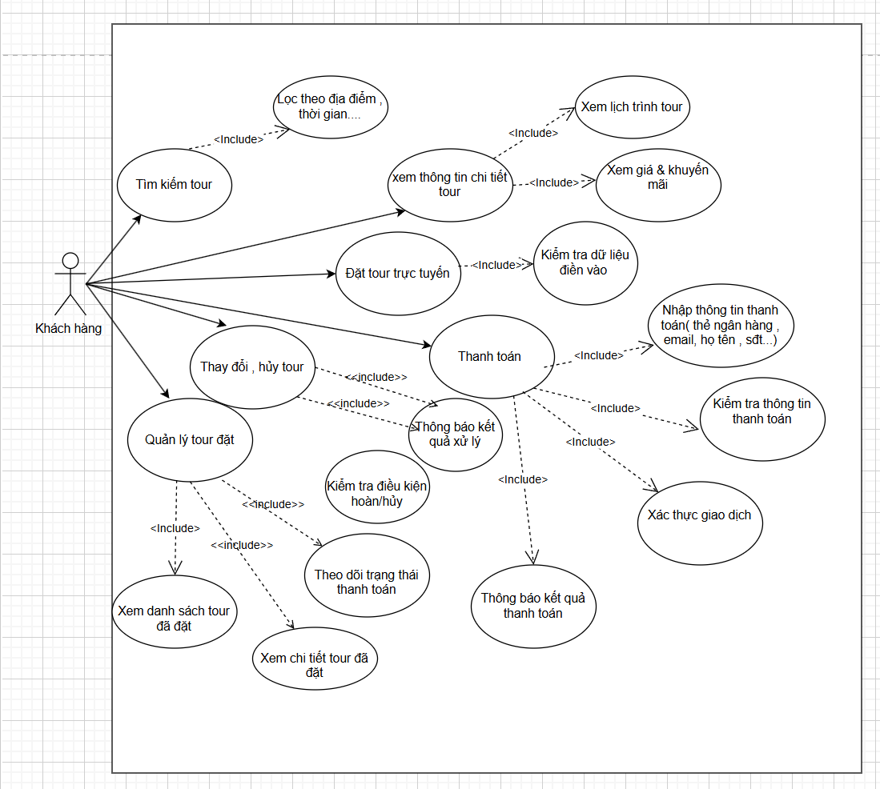

Sơ đồ usecase của nhân viên

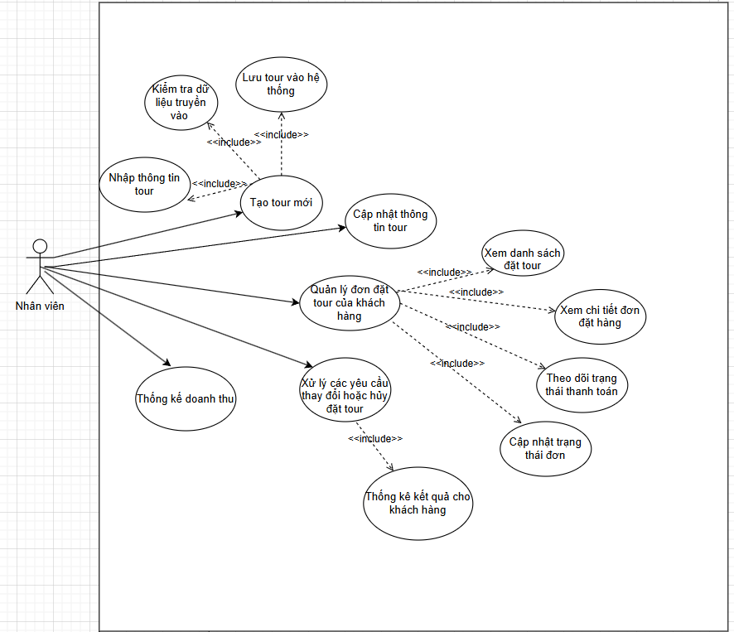

Sơ đồ quản lý

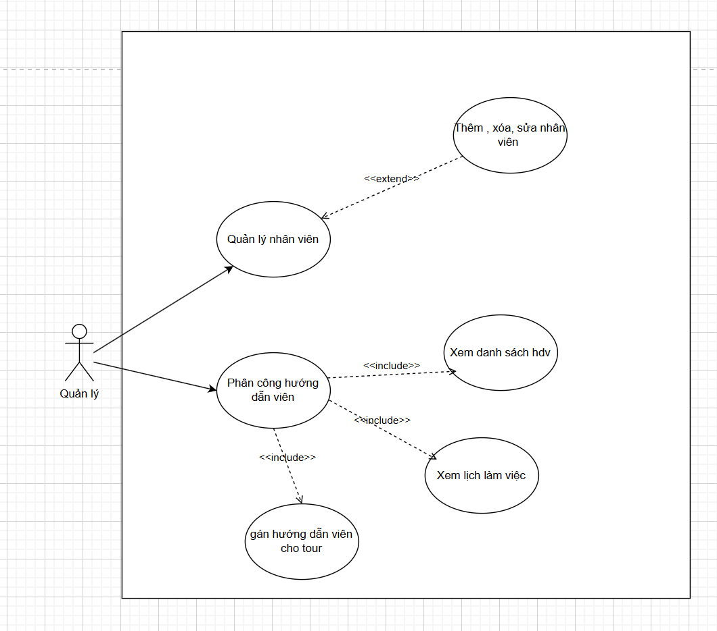

Sơ đồ quản trị hệ thống.

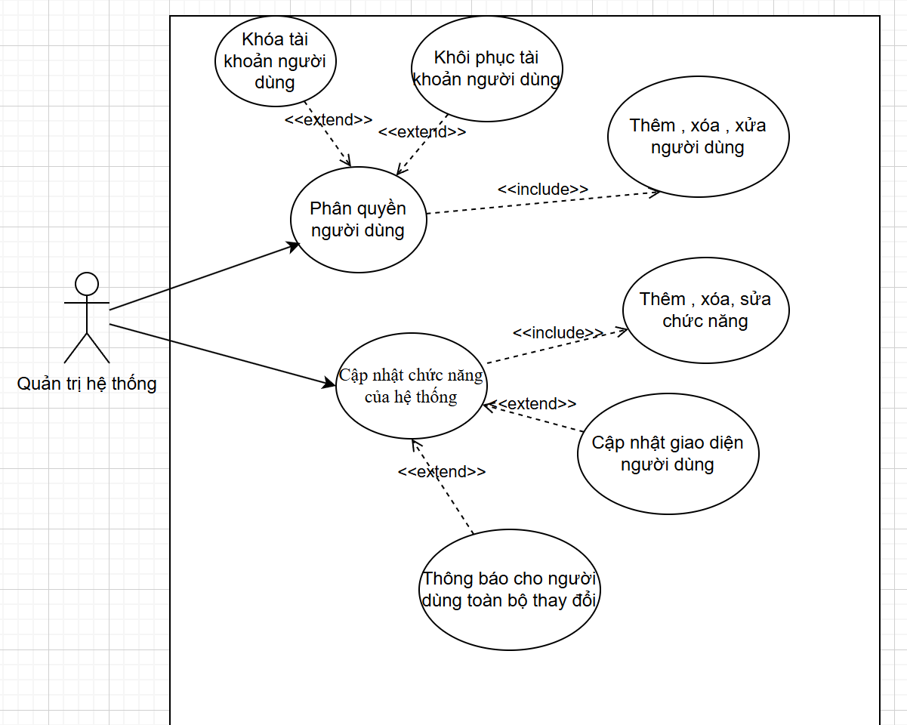

3. Quy tắc nghiệp vụ

+ Số lượng khách trong một tour

* Một tour có thể từ 10 đến 40 khách.

+ Quy tắc thanh toán

* Khách hàng có thể thanh toán ngay hoặc thanh toán sau 24g
* Nếu sau 24g không thanh toán thì đơn đặt tour sẽ bị hủy.

+ Hủy tour

* Trước ngày khởi hành 24g hoàn 70%
* Trước ngày khởi hành 12g thì hoàn 50%
* Trễ hơn thì không hoàn tiền.

+ Hướng dẫn viên

* 2–3 hướng dẫn viên/tour.
* Một hướng dẫn viên có thể tham gia nhiều tour.

+ Quản lý đơn đặt tour

* Một đơn đặt tour chỉ thuộc một nhân viên quản lý.
* Một nhân viên có thể quản lý nhiều đơn.

4. Quy trình nghiệp vụ